萤石双端照护智能体
设计与实施说明
文档要素 | 说明
适用项目 | 慧护安居：老年人多模态 AI 主动防护系统
文档目的 | 明确智能体的产品边界、萤石适配方式、双端交互和可验证实施路径
设计方案 | 方案 B：规则主导的双端照护智能体 + 受限 LLM 解释层
版本 / 日期 | V1.0 / 2026-08-08
证据定位 | 比赛与研究原型；未实测的萤石能力不作为可用功能声明

阅读说明
本说明把“智能体”定义为照护编排系统，而非自由聊天机器人。风险等级、静默时段、问询次数和设备动作由规则控制；语言模型只负责把脱敏事实转成通俗解释、照护建议和摘要。

1. 设计定位
智能体的任务是把风险模型输出、睡眠与行为变化、设备可用性和家属处置结果整合为一条可追溯的照护链路。它同时服务老人侧和家属侧：老人侧强调无感、少打扰和随时求助；家属侧强调看得懂、做得了、能复盘。
用户端 | 核心价值 | 固定边界
老人侧 | 语音和大字界面提供一次确认、求助入口、夜间安全提醒与温和关怀。 | 不作诊断；不连续追问；可随时停止提醒。
家属侧 | 展示风险原因、质量状态、建议动作和告警处置，生成日报/周报。 | 不把 AI 结论当医学结论；不承诺外部通知一定送达。
系统侧 | 编排萤石能力、本地降级通道和审计记录，形成闭环。 | 未验证能力不得自动调用或显示为成功。

1.1 设计原则
原则 | 工程化要求
规则优先 | 升级、静默、冷却、一次确认和白名单动作全部由确定性策略决定。
能力门控 | 设备能力使用 verified_available、declared_unverified、unavailable、failed 四态。
人类最终决策 | 家属/照护员决定联系、升级和关闭；智能体仅提供依据与建议。
隐私最小化 | 默认保存结构化事件、骨架/摘要与动作回执，不保存连续音视频。
可解释可审计 | 每次输出关联事件 ID、风险原因、证据质量、能力状态和操作结果。

2. 总体架构与运行边界
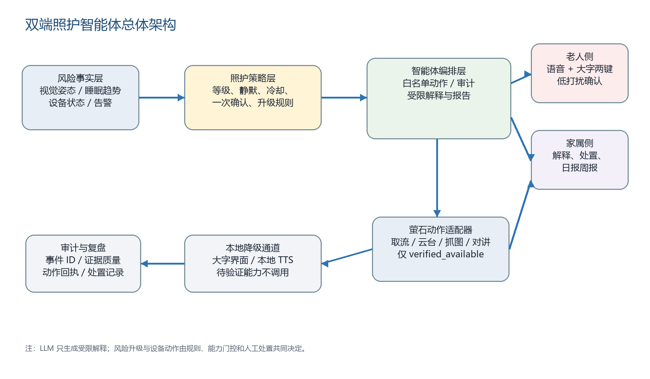
图 1 双端照护智能体总体架构。
风险事实层只输出可追溯的结构化信息，例如风险等级、分数、观察原因、时间和质量状态。照护策略层先做静默、冷却、一次确认和能力判断；只有策略允许的意图才进入受控的动作适配器。LLM 不持有设备凭据，也不直接拼接或发送平台接口参数。
关键边界
当前项目已实现萤石 access token 获取、设备清单、授权播放地址、编码类型切换和对讲模式字段解析。真实直播、云台、对讲/广播、平台通知和 SDNL1 字段均须单独实测后才可升级为 verified_available。

3. 萤石平台适配与能力门控

3.1 能力状态模型
状态 | 定义 | 智能体行为
verified_available | 存在真实设备/API 实测记录，包含时间、型号、回执与证据索引。 | 策略允许时才可调用；写入动作回执。
declared_unverified | 资料或设备字段显示可能支持，但尚未实测。 | 不发起调用；向家属显示“待验证”。
unavailable | 接口缺失、设备不支持或未返回字段。 | 使用本地 TTS/界面/人工联系等降级通道。
failed | 本次调用失败或超时。 | 记录失败，停止重复轰炸设备，转人工处置建议。

3.2 受控动作矩阵
智能体意图 | 平台/本地动作 | 允许条件 | 降级结果
查看现场 | 请求授权播放地址并打开实时守护页 | live_stream=verified_available | 展示事件摘要，建议电话/现场确认
关注床边 | 云台转到已配置预设位 | ptz=verified_available | 显示云台待验证，不虚构镜头已转向
现场确认 | 对讲/广播播放固定确认语 | two_way_audio 或 proactive_audio 已验证 | 本地 TTS 或大字卡，仅一次确认
事件证据 | 请求抓图或授权事件片段 | snapshot 已验证且用户已 opt-in | 只保留结构化风险摘要
通知家属 | 平台通知或本地通道发送 | 通道已验证、联系人已配置 | 站内告警卡并明确外部通知未发送

设备动作只接受 action_key 白名单：open_live_view、move_to_preset、request_snapshot、play_help_check、notify_family、create_care_summary。每次调用必须记录 event_id、device_id、capability_state、requested_at、operator、result 和脱敏失败原因。

4. 老人侧适老化交互

4.1 双通道、一个事件会话
摄像机扬声器语音和手机/平板大字界面同时支持，但同一风险事件只建立一个会话 ID，防止重复询问。语音不可用时，大字界面接管；界面离线时，语音仍可完成一次确认。老人可以说“停止提醒”或点击“暂不需要”，当前事件立即静默。
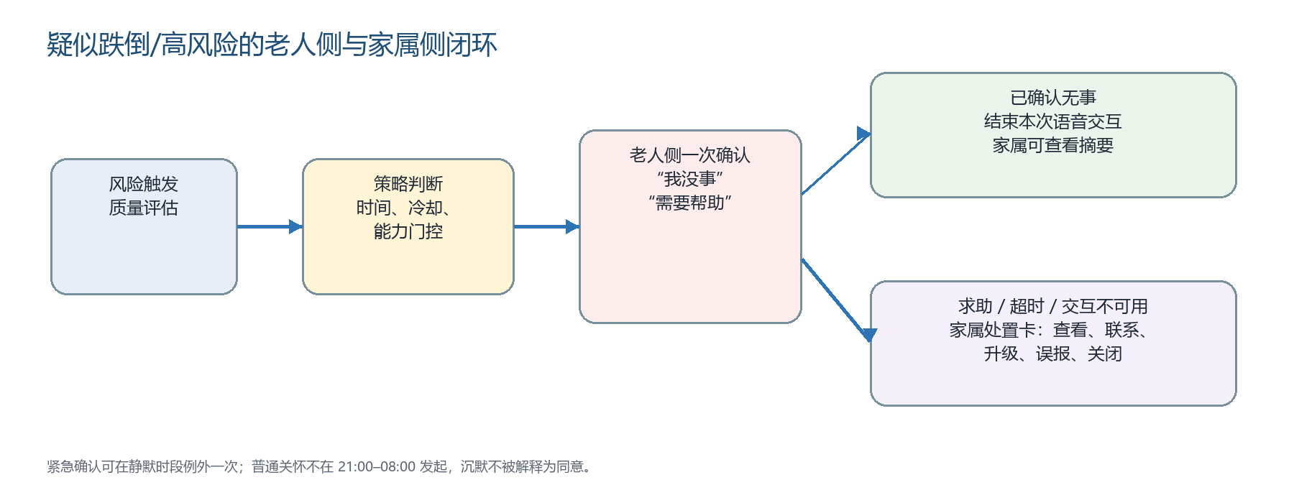
图 2 高风险事件的老人侧与家属侧闭环。

4.2 固定文案与操作
场景 | 老人侧文案 | 界面动作 | 后续
疑似跌倒/紧急 | “我注意到您可能需要帮助。说‘我没事’，或按绿色按钮；需要帮助请说‘帮帮我’，或按红色按钮。” | 我没事 / 需要帮助 | 最多一次；无响应转家属处置
夜间起床高风险 | “夜里起床请先开灯，慢慢走。需要帮助时请说‘帮帮我’。” | 知道了 / 需要帮助 | 不强制确认；同类提醒受冷却期限制
持续作息变化 | 默认不主动播报。 | 白天显示可选关怀邀请 | 短问候最短 7 天；完整筛查最短 28 天
老人主动求助 | “我已记录您的求助，会通知家属关注。” | 呼叫家人 | 只陈述实际通知结果，不承诺一定送达

4.3 无障碍约束
项目 | 要求
界面 | 默认大字不低于 24 px；主要按钮点击区域不小于 56×56 px；高对比并且文字不依赖单一颜色。
操作 | 每屏最多一个主结论、两个确认按钮和一个返回/关闭操作；高风险卡片不超过 3 个主要动作。
语言 | 一句只表达一件事；支持普通话文本/语音与按钮操作；听不清仅提供一次重试。
打扰控制 | 21:00–08:00 默认静默；紧急跌倒确认可例外一次，普通关怀、量表邀请和日报播报不得例外。

5. 家属侧照护助手
家属端不呈现不可解释的“AI 高风险”标签，而以“事实—建议—处置”的顺序组织。每张卡片首先给出时间、风险等级和证据质量；再说明 1–3 条可观察事实；最后给出不超过 3 条可执行建议。
示例：夜间离床后步态不稳
时间：02:14；证据质量：vision_only。已观察到重心横向摆动升高、躯干倾斜变化；未发现已验证的睡眠字段。建议先电话或现场确认，并检查床边照明和通道障碍物。可操作：查看现场、联系老人、标记误报、升级处理。

家属操作 | 告警状态 | 必须记录
已处理 | new → confirmed → closed | 处理人、时间、处置说明
标记误报 | new/confirmed → false_positive | 误报原因类别
升级 | new/confirmed → escalated | 升级对象、外部通知成功/失败
联系老人 | 保持原告警状态 | 通道、成功/失败、回访摘要

5.1 受限问答与报告
家属可问“为什么提示高风险”“今天状态如何”“近 7 天有什么变化”“如何降低夜间风险”。解释层只能使用脱敏的事件事实、趋势、规则原因和能力状态；输出必须依次包含风险等级、证据质量、事实原因、建议动作和不确定性。涉及心理状态时，固定附加“筛查而非诊断”的声明。

6. 智能体策略与数据契约

6.1 处置状态机
当前状态 | 进入条件 | 允许动作 | 退出/迁移
safe | 无持续异常 | 生成常规摘要 | 持续变化 → watch
watch | 存在趋势或低级别风险 | 白天轻提醒、家属建议 | 恢复 → safe；持续 → high
high | 多帧/多事件满足阈值 | 家属处置卡；按能力允许一次老人提示 | 恢复 → safe；疑似跌倒 → emergency
emergency | 疑似跌倒或高风险持续 | 最多一次老人确认、通知家属、受控查看/抓图 | 确认无事 → closed；求助/超时 → escalated
escalated | 求助、无响应或家属选择升级 | 记录人工处置与回访 | 人工记录完成 → closed

6.2 最小数据结构
字段 | 示例 | 用途
event_id | evt_20260808_001 | 同一事件贯穿语音、界面、设备动作和审计。
kind / level / score | fall_risk / high / 0.72 | 定义风险类型、等级和数值，不单独作为诊断。
quality | vision_only | 说明依据来源和缺失多模态信息。
observations | 夜间离床；重心横向摆动升高 | 构成解释事实，供家属复核。
capability_state | two_way_audio=unavailable | 控制萤石动作与降级路径。
interaction_history | fall_check_sent=false | 保证同一事件只问一次、遵守冷却期。

禁止的系统行为
LLM 不得直接调用萤石接口、不得持有凭据、不得承诺自动呼救、不得把沉默解释为同意、不得以缺失数据推断为正常或补成模拟生理数据。

7. 失败处理、隐私与伦理
情形 | 系统行为
LLM 不可用或超时 | 返回规则模板解释；风险判断、告警和设备动作不依赖 LLM。
萤石 API 失败 | 记录 failed，停止重复重试；提供人工联系和本地界面降级。
语音能力未验证 | 不调用对讲/广播；使用大字卡或本地 TTS，并标注降级原因。
老人沉默 | 结束本次问询，不将沉默解释为同意/拒绝；按事件策略提示家属。
心理筛查结果 | 仅做关怀/专业关注建议，固定标明“不构成诊断”。
隐私 | 默认不留连续音视频；事件片段需显式 opt-in，按项目策略限时保存。

8. 实施路线与验收
阶段 | 交付内容 | 验收标准
P0：规则闭环 | 结构化风险事实、策略引擎、老人双通道确认、家属处置卡、审计日志、规则模板。 | 紧急事件只触发一次确认；未验证能力不会被调用；状态流转可回放。
P1：设备适配 | 能力注册表、真实取流/云台/对讲回执接入、适老化设置。 | 每项实测能力带设备/时间/回执；失败能降级而不伪造成功。
P2：解释与复盘 | 受限 LLM 解释、日报周报、家庭偏好和趋势复盘。 | LLM 失败时仍有模板输出；报告可追溯至来源事件。

8.1 功能与可用性测试清单
测试项 | 方法 | 预期
高风险 + 已验证语音 | 输入高风险事件和 verified_available 音频能力。 | 最多一次确认语，生成家属处置卡和审计记录。
高风险 + 语音未验证 | 将音频能力设为 unavailable。 | 不调用对讲；记录降级并显示大字卡/本地 TTS。
静默期 | 在 21:00–08:00 触发普通关怀和紧急事件。 | 普通关怀不提示；紧急确认最多一次。
冷却期 | 重复输入持续作息变化。 | 短问候 7 天、完整筛查邀请 28 天限制生效。
家属闭环 | 依次执行查看、联系、误报、升级和关闭。 | 状态、处理人、时间与结果均可追溯。
老人可用性 | 健康成年人模拟完成确认、停止提醒；家属完成处置。 | 任务完成率、步骤数、误操作和理解反馈均被记录。

提交建议
随本说明提交：能力实测表、设备回执/截图索引、功能测试记录、老人/家属可用性测试记录、演示视频和审计日志样例。所有材料必须区分“已实现、已实测、待验证、未来扩展”。

附录：开发接口建议
接口 | 用途 | 安全要求
POST /api/agent/explain-alert | 根据结构化事件生成家属解释。 | 只接收脱敏事实；响应带免责声明。
POST /api/agent/elderly-check | 生成或执行一次老人确认会话。 | 校验静默、冷却和 fall_check_sent。
POST /api/agent/action | 请求白名单设备/通知动作。 | 策略批准 + 能力 verified_available + 审计。
POST /api/agent/daily-report | 根据已授权趋势和处理结果生成摘要。 | 不含连续原始音视频；心理结果非诊断。
GET /api/agent/audit/{event_id} | 查看事件、动作和状态迁移。 | 按角色授权，敏感标识脱敏。

文档结束。版本 V1.0 的实施口径：先完成可验证的规则与交互闭环，再逐项接入经实测的萤石能力，最后增加受限 LLM 的解释和复盘能力。

